“Y”代表明亮度（Luminance或Luma），也就是灰阶值；而“U”和“V”其实是指CbCr，表示的则是色度（Chrominance或Chroma），作用是描述影像色彩及饱和度，用于指定像素的颜色。

人眼对色度的敏感程度要低于对亮度的敏感程度，可以在一定程度上压缩UV，以达到降低带宽的目的，YUV 方式传送几乎只占用约一半的频宽，而画质却几乎保留九成以上。名称为YUV4xx，表示共享的最大单位为4，即UV最多可共享给4个Y。

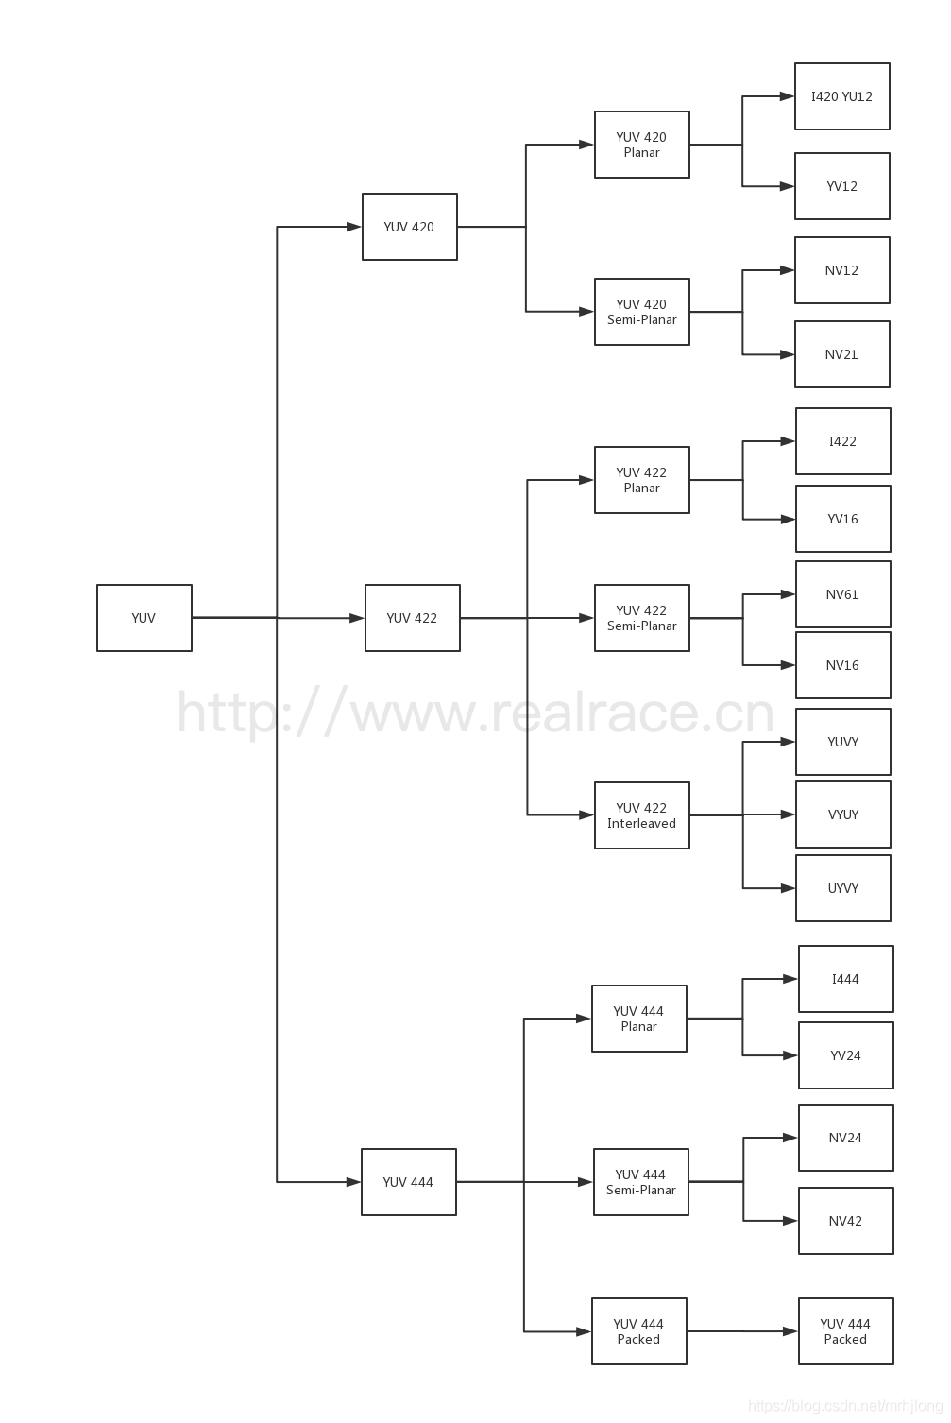

1. YUV444：最“富裕”状态，UV无删减

每行YUV都为4个，“全”采样。

[ y u v ] [ y u v ] [ y u v ] [ y u v ]

[ y u v ] [ y u v ] [ y u v ] [ y u v ]

[ y u v ] [ y u v ] [ y u v ] [ y u v ]

[ y u v ] [ y u v ] [ y u v ] [ y u v ]

2. YUV422：UV减半

UV最简单的减半方法就是第一个点保留U，第二个点保留V，交叉采样U和V，每两个像素点共享一个UV。

[ y u ] [ y v ] [ y u ] [ y v ]

[ y v ] [ y u ] [ y v ] [ y u ]

[ y u ] [ y v ] [ y u ] [ y v ]

[ y v ] [ y u ] [ y v ] [ y u ]

基本单位：

[ y u ] [ y v ] 或 [ y v ] [ y u ]

3. YUV411：UV数量为Y的1/4

基于YUV422，UV数量再减半，每四个像素点共享一个UV。

图示如下：

[ y u ] [ y ] [ y v ] [ y ]

[ y u ] [ y ] [ y v ] [ y ]

[ y u ] [ y ] [ y v ] [ y ]

[ y u ] [ y ] [ y v ] [ y ]

基本单位：

[ y u ] [ y ] [ y v ] [ y ]

4.YUV420：误解颇深…

YUV420格式接触过的都知道UV为Y的1/4（同YUV411），明明没有去掉U或V，为什么叫420呢？

现在我的理解是：4x4为例，每行采样2个U和0个V，或0个U和2个V，UV存在隔行采样关系。

YUV420从采样数量上讲实际上还是YUV411，可能420为了表示采样关系。

[ y u ] [ y ] [ y u ] [ y ]

[ y v ] [ y ] [ y v ] [ y ]

[ y u ] [ y ] [ y u ] [ y ]

[ y v ] [ y ] [ y v ] [ y ]

基本单位：

[ y u ] [ y ]

[ y v ] [ y ]

packet，planar，semi-planar存储方式

packed是打包格式，即存储YUV ，然后再存储下一个YUV ；

planar是平面格式，三个平面即先存储Y平面，再存储U平面，最后存储V平面；

semi-planar是两个平面，U、V是交叉存放的，也就是说UV为同一个平面，加一个Y平面。

1、YUV422

（1） YUV422p

yu16

[ y y y y ]

[ y y y y ]

[ y y y y ]

[ y y y y ]

[ u u u u ]

[ u u u u ]

[ v v v v ]

[ v v v v ]

yv16

[ y y y y ]

[ y y y y ]

[ y y y y ]

[ y y y y ]

[ v v v v ]

[ v v v v ]

[ u u u u ]

[ u u u u ]

（2） YUV422sp

nv16

[ y y y y ]

[ y y y y ]

[ y y y y ]

[ y y y y ]

[ u v u v ]

[ u v u v ]

[ u v u v ]

[ u v u v ]

nv61

[ y y y y ]

[ y y y y ]

[ y y y y ]

[ y y y y ]

[ v u v u ]

[ v u v u ]

[ v u v u ]

[ v u v u ]

2、YUV420

（1）YUV420p

yu12（I420）

[ y y y y ]

[ y y y y ]

[ y y y y ]

[ y y y y ]

[ u u ]

[ u u ]

[ v v ]

[ v v ]

yv12

[ y y y y ]

[ y y y y ]

[ y y y y ]

[ y y y y ]

[ v v ]

[ v v ]

[ u u ]

[ u u ]

（2）YUV420sp

nv12

[ y y y y ]

[ y y y y ]

[ y y y y ]

[ y y y y ]

[ u v u v ]

[ u v u v ]

nv21

[ y y y y ]

[ y y y y ]

[ y y y y ]

[ y y y y ]

[ v u v u ]

[ v u v u ]

四、NV12/NV21/NV16/NV61

都是sp格式，U、V交叉存放，NV12或NV16存放正常顺序，即UV plane，否则VU plane；

NV12：表示一个像素占用12bit，其中y占8bit，剩下U、V各占2bit，实际上就是yuv420sp格式；

NV16：表示一个像素占用16bit，其中y占8bit，剩下U、V各占4bit，实际上就是yuv422sp格式。



另外有yuvj 例如yuvj420p

关于颜色空间 ，涉及到yuv与rgb的转换，yuv的色彩范围是16-255

这就是写转换矩阵的那个0.065的来源

而yuvj和rgb一样是0-255的色彩空间（不太准确，rgb可以不是0-255，可以是0-16，但大概就是这个意思）